Von St. Anton am Arlberg/Tirol per pedes auf Entdeckungstour
Hütten-Hopping auf der Verwallrunde

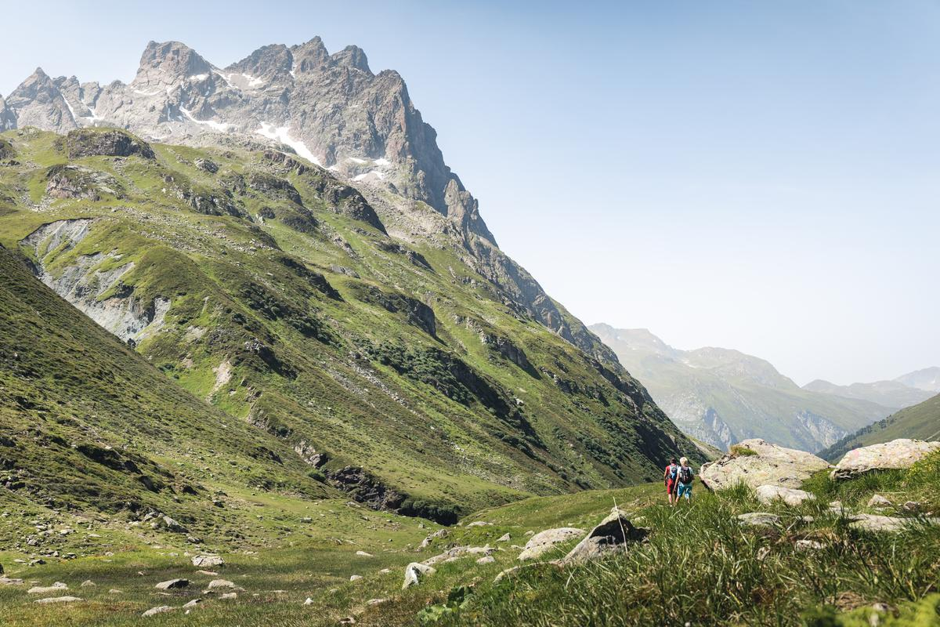
Die weitläufige Region St. Anton am Arlberg in Österreich ist Heimat der aussichtsreichen Verwallrunde.
© TVB St. Anton am Arlberg/Fotograf Patrick Bätz

Rund 400 Kilometer Wegenetz in und um St. Anton am Arlberg eröffnen Wanderern die Tiroler Bergwelt. Das weitläufige Verwall-Hochgebirge zwischen den Lechtaler Alpen und der Silvretta gilt dabei als aussichtsreicher Geheimtipp. In zwei- bis achttägigen Touren bezwingen Bergsportler auf der eigens konzipierten Verwallrunde bis zu 3.710 Höhenmeter und betreiben nebenbei Hütten-Hopping der Extraklasse. Vom Einstiegsort St. Anton am Arlberg aus geht’s über Konstanzer Hütte, Darmstädter Hütte, Niederelbehütte, Edmund Graf Hütte und Malfon Alm zurück zum Ausgangspunkt. Die 44 Kilometer lange Rundtour umfasst etwa 18 Stunden reine Gehzeit (Schwierigkeitsgrad: schwer), auf allen Hütten kann gerastet und mit Ausnahme der letztgenannten sogar übernachtet werden. Zwischen den Einkehrmöglichkeiten, allesamt in atemberaubender Lage, führen die hochalpinen Steige auch mal über lockeres Geröll, Schnee und Eis. Die Belohnung folgt auf dem Fuß: Neben Raum für Regeneration erwarten Motivierte auch jede Menge Tiroler Spezialitäten auf dem Teller. Mit mehreren Haubenlokalen sowie internationaler Küche in den Talorten bildet die herzhafte Almküche ein charmantes Gleichgewicht und spiegelt die kulinarische Vielseitigkeit von Österreichs „Weltdorf“ St. Anton am Arlberg wider. Die Verwallrunde ist auf der interaktiven Karte mit detailliertem Strecken- und Höhenprofil, Points of Interest und Wissenswertem zu den einzelnen Hütten angelegt. Wer keine Mehrtageswanderung unternehmen möchte, kann die Berggasthöfe auch im Rahmen einer Tagestour erkunden. Alle Wege sind durchgehend markiert, steile Passagen mit Seilen gesichert. Möglich ist die Tour bis ca. Ende September. Infos, Varianten und weitere Wandervorschläge unter www.stantonamarlberg.com
Tipp als Ausflugsziel und Zwischenstopp: Wagner Hütte (1.509 Meter)

Die Verwallrunde können Bergfreunde schon im gleichnamigen Tal beginnen, dessen Einstieg sich beim Mooserkreuz am westlichen Ortseingang von St. Anton am Arlberg befindet. Nach gut dreieinhalb Kilometern vorbei an Sagenstationen, dem Bikeareal „EldoRADo“ sowie einem Hoch- und Niederseilgarten gelangen Wanderer in rund 45 Minuten ebenerdig zur historischen Wagner Hütte. Der gemütliche Treffpunkt für Einheimische und Besucher macht die kurze Wanderung durchs Verwalltal besonders für Familien zum Erlebnis. Der Gastbetrieb blickt auf eine lange und bewegte Geschichte zurück, denn der Grundstein des damaligen Wärterhauses wurde bereits 1880 gelegt. Wenige Jahre später baute Ingenieur Carl Wagner dieses zur Jagdhütte aus und gab ihm erstmals den heute bekannten Namen. Bereits seit den 1920er-Jahren werden dort Gäste begrüßt und bewirtet. Auf den Tellern findet sich der Geschmack der Tiroler Küche: vom Kaspressknödel über Rindsgulasch bis zum Topfenstrudel. Frische und vornehmlich regionale Zutaten werden nach traditionellen Rezepten zubereitet und verfeinert. Nach der Stärkung lohnt sich für alle, die nicht ohnehin die ganze Runde ansteuern, ein Abstecher (ca. 500 Meter) zum leuchtend smaragdgrünen Verwallsee. Geöffnet: 16. Juni bis 3. Oktober 2023 (warme Küche 10-18 Uhr, Übernachtung nicht möglich). www.wagnerhuette.at

Konstanzer Hütte (1.688 Meter)

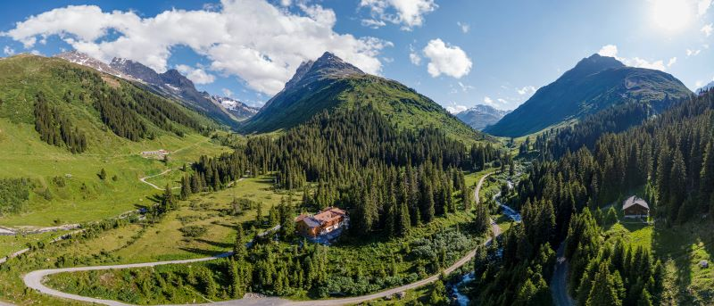
Konstanzer Hütte in St. Anton am Arlberg, Österreich © TVB St. Anton am Arlberg/Fotograf Patrick Bätz

Nur wenige wissen, wie weitläufig die Region St. Anton am Arlberg tatsächlich ist. Manche der entlegenen Hochtäler kennen selbst Einheimische nur aus Erzählungen. Am Zusammenschluss von Pfluntal, Schönverwalltal und Fasultal liegt die hingegen recht namhafte Konstanzer Hütte idyllisch im Wald. Nach ihrer Ersteröffnung 1885 wurde sie 1990 nach der Zerstörung durch eine Mure 700 Meter weiter an einer sichereren Stelle neu errichtet und 2019 nochmals erweitert. Der etwa dreieinhalbstündige Aufstieg von St. Anton verläuft auf knapp elf Kilometern vorbei an der Wagner Hütte und dem Verwallsee weiter durchs Tal über einige steilere Serpentinen. Bei der Rast verwöhnt Familie Schöpf-Eberhart ihre Gäste mit österreichisch-europäischer Küche. Neben Klassikern wie Apfelstrudel stehen neuerdings auch Bowls auf der Karte. Ein Highlight ist der hauseigene Aperitif „Paterol“. Dieser lässt sich besonders gut im sonnigen Garten mit Blick auf den 3.056 Meter hohen Namensgeber Patteriol genießen – unter Bergfexen als „Traum von einem Berg“ sowie „Matterhorn von St. Anton“ bezeichnet. Selbst mit kleinen Entdeckern ab sieben Jahren ist die Konstanzer Hütte im Kontext der Alpenvereins-Initiative „Mit Kindern auf Hütten“ ein geeigneter Anlaufpunkt. Geöffnet: 23. Juni bis 23. September 2023 (warme Küche 10-18 Uhr). www.konstanzerhuette.com

Darmstädter Hütte (2.385 Meter)

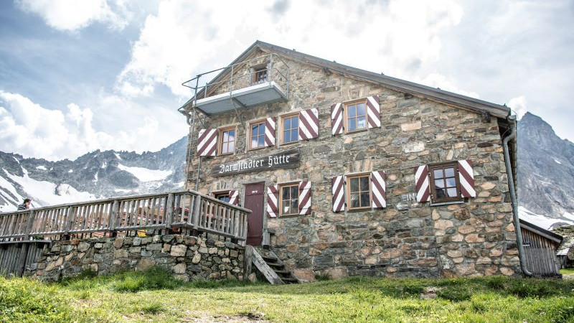
Darmstädter Hütte in St. Anton am Arlberg, Österreich © TVB St. Anton am Arlberg/Fotograf Patrick Bätz

Umgeben von üppiger Alpenflora im eindrucksvollen Moostal südlich von St. Anton am Arlberg liegt die Darmstädter Hütte. Das stattliche Steinhaus mit den markanten, rot-weiß gestreiften Fensterläden erreicht man vom St. Antoner Ortskern ab der Talstation Rendlbahn in etwa dreieinhalb Stunden. Etwas abkürzen lässt sich die zwölf Kilometer lange Route optional durch eine Gondelfahrt (Betriebstage im Sommer: Mittwoch und Donnerstag). Mit Blick auf die Gipfel der Verwallgruppe belohnt Wirt Andreas Weiskopf Wanderer auf der Sonnenterrasse mit seinen beliebten Knödelvariationen, zum Nachtisch gibt’s frisch gebackene Mehlspeisen. Um die Darmstädter Hütte und die mächtige Kuchenspitze (3.148 Meter) befinden sich sieben Klettergärten sowie ein markiertes Bouldergebiet für Tagesausflüge. Ein Crashpad kann auf der Hütte ausgeliehen werden. Für Kinder bietet die Unterkunft Erlebnisbereiche mit Kletterblöcken und eingerichteten Klettergärten sowie vierbeinige Mitbewohner wie Murmeltiere, Ponys und Hausschweine. Geöffnet: 24. Juni bis 17. September 2023 (warme Küche 10-18 Uhr). www.alpenverein.de/Darmstaedter-Huette

Niederelbehütte (2.310 Meter)

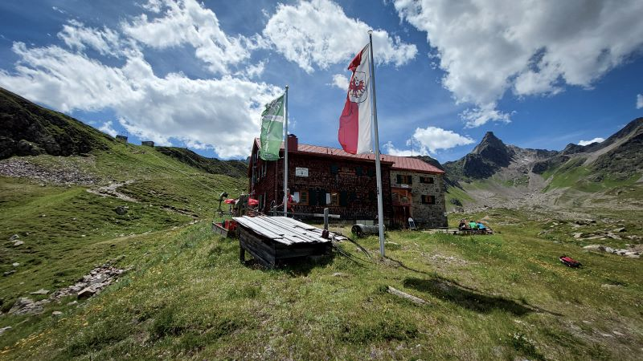
Niederelbe Hütte in St. Anton am Arlberg, Österreich © TVB St. Anton am Arlberg

Erbaut in den Jahren 1930 und 1931, steht die Niederelbehütte malerisch neben dem Seßsee auf einer Geländestufe im hinteren Sessladtal. Zu ihren Füßen eröffnet sich das Paznauntal. Die Unterkunft ist von St. Anton am Arlberg ausgehend nach 14 Kilometern in rund viereinhalb Stunden Gehzeit erreichbar. Als Mitglied der Genussregion Österreich serviert Familie Jehle in ihrer Wirtschaft Herzhaftes und Regionaltypisches wie Brettljause oder Tiroler Gröstl mit Spiegelei. In der Vergangenheit konnten Gäste sogar schon edle Speisen von Sterneköchen auf 2.310 Metern verkosten. Denn die Niederelbehütte war bereits mehrfach Station des „Kulinarischen Jakobswegs“ von Starkoch Eckart Witzigmann, bei der internationale Meisterköche ihre Gourmetkünste präsentierten. Geöffnet: 23. Juni bis 24. September 2023 (warme Küche 10-18 Uhr). www.niederelbehuette.at

Edmund Graf Hütte (2.375 Meter)

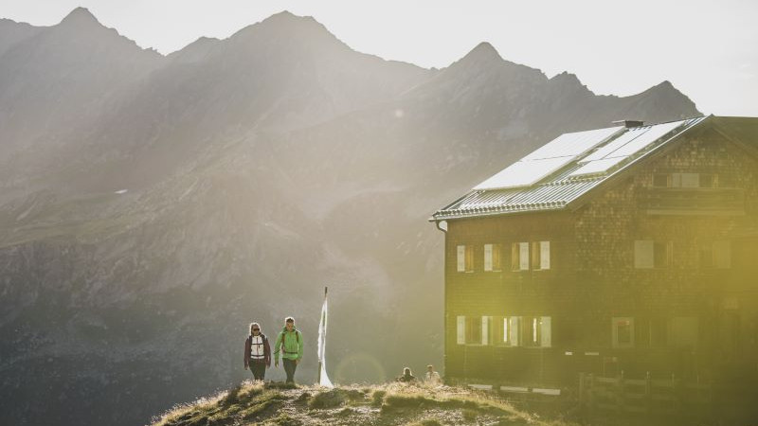
Edmund Graf Hütte in St. Anton am Arlberg, Österreich © TVB St. Anton am Arlberg/Fotograf Patrick Bätz

Die dreieinhalbstündige Wanderung von Pettneu, eine Gemeinde in der Region St. Anton am Arlberg, durch das Malfontal zur Edmund Graf Hütte gilt als mittelschwere Bergtour – auf gut siebeneinhalb Kilometern sind knapp 1.200 Höhenmeter zu bewältigen. Das aus dem Jahr 1884 stammende Quartier auf dem oberen Kapplerboden steht heute unter junger Leitung: Gastgeber Fabian Kolp ist gerade einmal 20 Jahre alt und bewirtschaftet die Hütte seit Sommer 2021. Bereits als Kind liebte er die Ausflüge zur Edmund Graf Hütte. Als bekannt wurde, dass die Vorpächter in den Ruhestand gehen, ergriff er seine Chance. Besonders beliebt unter Besuchern ist die Sonnenterrasse mit Blick auf die Bergwelt der Tiroler Verwallgruppe. Der kleine See direkt neben der Hütte sowie ein Bach samt Wasserrad sind besonders bei Kindern populär. Kulinarisch steht vor allem der Schweinebraten hoch im Kurs. Alternativ haben Gäste die Wahl zwischen Jausenplatten, herzhaften Suppen und Apfelstrudel. Geöffnet: 24. Juni bis 24. September 2023 (warme Küche 10-18 Uhr). www.edmund-graf-hütte.at

Malfon Alm (1.687 Meter)

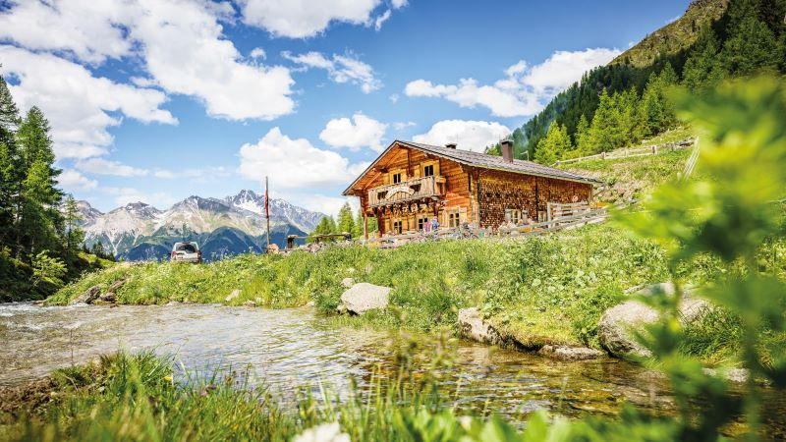
Malfon Alm in St. Anton am Arlberg, Österreich © TVB St. Anton am Arlberg/Fotograf Patrick Bätz

Als Abschluss des Hütten-Hoppings oberhalb von St. Anton am Arlberg bietet sich auf den letzten Kilometern der Verwallrunde die Einkehr in der Malfon Alm an. Doch der Berggasthof von Gabriel Neururer und Pia Zimmermann ist ebenso einen Tagesausflug wert. Beginnend in der Gemeinde Pettneu, führt der rund fünf Kilometer lange Weg entlang des Zeinisbachs zunächst bergab, bevor es parallel des Malfonbachs wieder aufwärts geht. Nach einem steilen Abschnitt durch den schattigen Wald leitet einen die eineinhalbstündige Route vorbei an grasenden Kühen und einigen weiteren Serpentinen zum Ziel. 91 Kälber, Rinder und Mutterkühe hat das Besitzerpaar dort seit Anfang Juni zur Sommerfrische ein- bzw. ausquartiert. Neben tierischen Begegnungen für die Seele stärken sich Wanderfreunde mit Käsespätzle, Schweinsbraten und Tiroler Knödel mit Speck direkt vom Holzherd. Darüber hinaus gilt der Kaiserschmarrn mit Eiern von den eigenen Almhühnern als Tipp. Geöffnet: 27. Mai bis Ende September 2023 (warme Küche 10-18 Uhr). www.stantonamarlberg.com/malfon-alm

